序号 | 名称 | 参考图
1 | 教师卡座 | 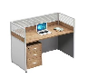
2 | 教师椅 | 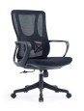
3 | 会议室条桌 | 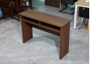
4 | 会议椅 | 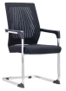
5 | 档案架 | 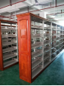
6 | 资料柜 | 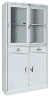
7 | 商品展示柜 | 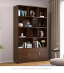
8 | 学生桌椅 | 